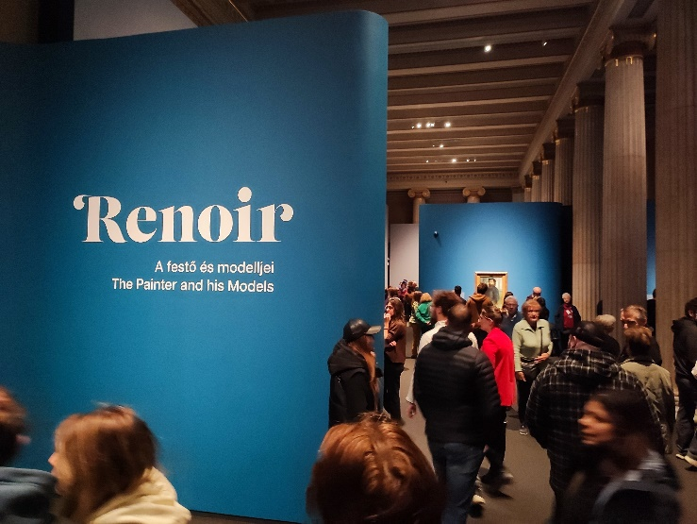
Jolsvai András
Van minek örülni!
Renoir a Szépművészetiben

Most tényleg van!
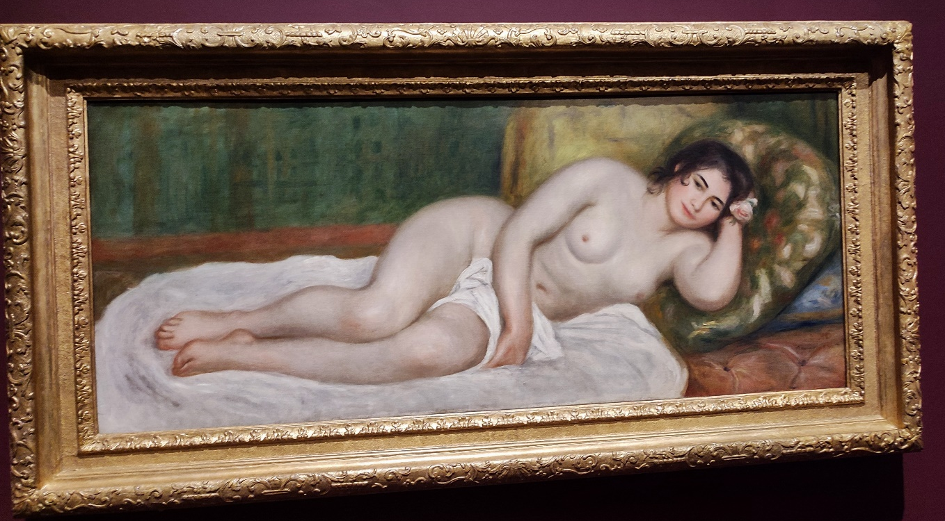
Először is örüljünk annak, hogy a Szépművészeti Múzeum meg-vásárolta Pierre-Auguste Renoir kései remekét, a Fekvő nő-t. Igaz, ez az örvendetes esemény több, mint négy éve történt, de ez semmit nem von le értékéből: bizony, volt idő, amikor Magyarországon sokszáz millió forintot költöttek az illetékesek műalkotásokra. Erre például annyit, ami-ből akár tíz méternyi autópálya is épülhetett volna vagy két sornyi stadionlelátó, hogy csak két példát említsünk. Akkoriban az optimisták úgy nyilatkoztak, hogy az örvendetes állománygyarapodás folytatódni is fog, s bár mostanában nemigen teszi, azért ne veszítsük el a reményt: különben is a Renoir már megvan, s nagyon reméljük, hogy meg is marad.
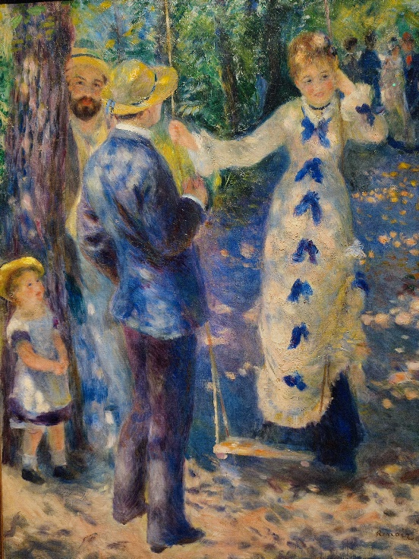
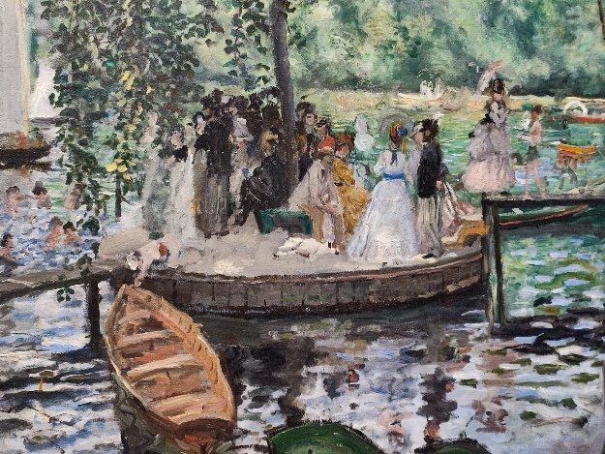
Másodszor is örüljünk annak, hogy a kép köré, vagy annak apro-póján, vagy mindegy is, miért, nagyszabású Renoir-tárlat nyílt a Szép-művészetiben. (A filológiai pontosság kedvéért jegyezzük meg, hogy a Fekvő nőt – mely a hírek szerint 12, 3 millió dollárét került a múzeumba a maastrichi művészeti vásárról, angol tulajdonból, s mint ilyen, a múzeum legdrágább akvi-zíciója volt – egy kamarakiállítás keretében már bemutatták érkeztekor.) Mintegy hetven műalkotás került a nézők elé, közöttük igazi remekművek, olyanok, mint a Vidéki tánc, a Hinta, a Claude Renoir bohóc-jelmez-ben, és még a leghíresebb kép (javítunk: a kép, mely meghozta Renoirnak a világhírt), a Bál a Moulin de Galette-ben is itt van, egy jól fejlett vázlat formájában.
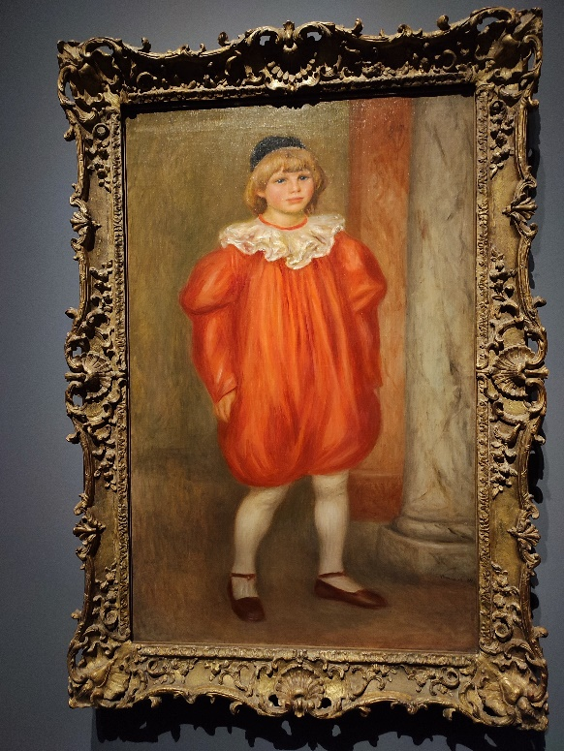
Harmadszor örüljünk annak, hogy igazi nemzetközi összefogással sikerült itt nagyon komoly kiállítást össze-hozni itt. A főérdem a franciáké, akik kurá-torként és kölcsönzőként is jeleskednek, a Musée d Orsay és a Musée de l Orangerie a kiállított képek csaknem felét szállította, de rajtuk kívül még számos (ez a szám éppen huszonöt) múzeum járult hozzá egy-két képpel a tárlat fényének emeléséhez.
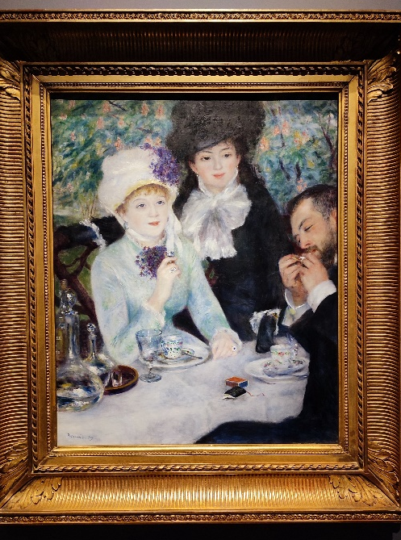
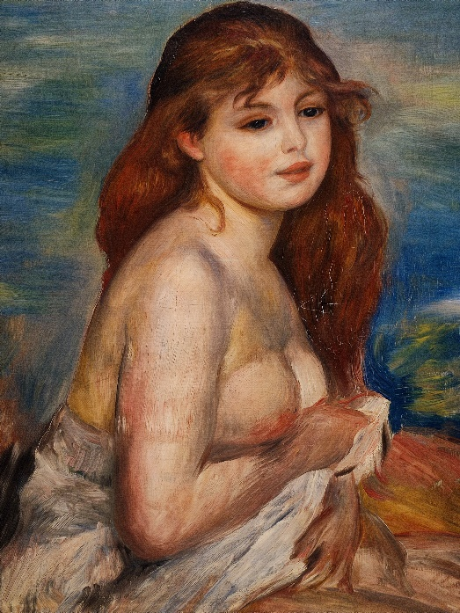
Negyed-szer örüljünk annak az elegan-ciának, köny-nyedségnek emelkedettség-nek és derűnek, mely az egész kiállítást áthatja. (Mondjuk, Renoirt azért nehéz zokogva bemutatni.) Vi-lágos vonalvezetés (mely remekül kom-binálja az életrajzot és a tematikát – portrék, zsánerképek, aktok, ilyenek), kiegészítve a megfelelő adatokkal (bár a magánélet, mond-juk így, egy kissé lekerekített, egy-két oldalági gyermek elkallódni látszik, de ez igazán elnézhető), fontos idézeteket emel-nek ki a falakra tőle és róla, és még olyan finomságokat is kapunk, mint a hazai kiállítás-történet, valamint a magyar tulaj-donban lévő – volt – képek jegyzéke. Kor-rekt műelemzések, a festő izmusok közötti vándorlásai, a befogadástörténet – a tárlat azoknak is sokat nyújt, akik semmit sem tudtak eddig Renoir-ról (volnának ilye-nek?), és azoknak is, akik ismerték már a pályát, a műveket.
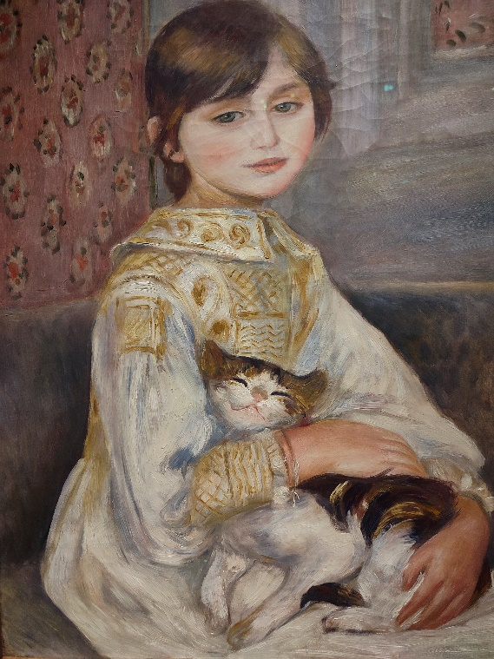
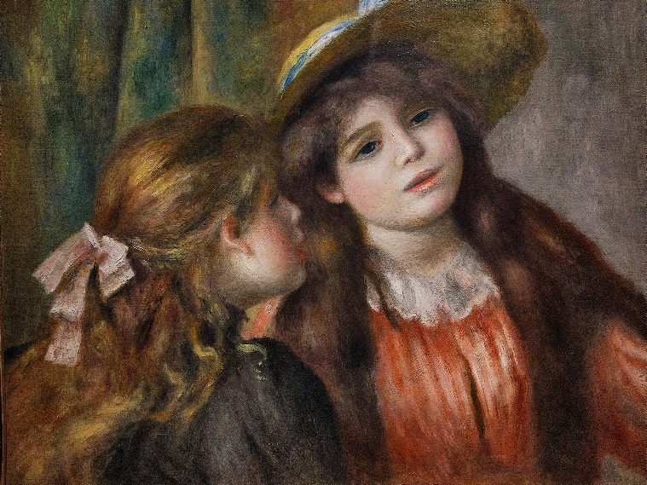
Ötödször pedig, és fő-képpen örüljünk annak, hogy élt egyszer a Földön egy Renoir nevű festő, akinek olyan ecsetje volt, amelyből szinte kibugyog-tak az életöröm színei, olyan szeme, amely a felhők mögött meglátta a napot, a könnyek mögött a nevetést, aki rajongva szerette ezt a világot, és ké-peivel velünk is megszerettette. Akinek képeit nézve feledjük a gondo-kat, és visszavágyunk abba az elképzelt árkádiai világba, melyet elénk tárt.
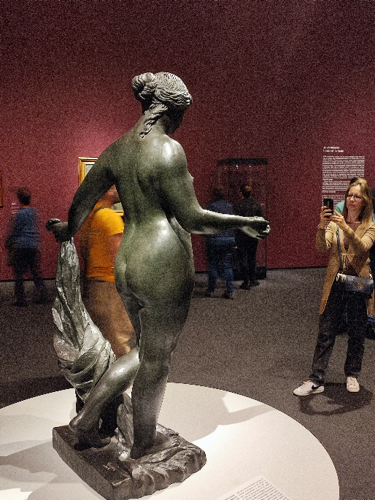
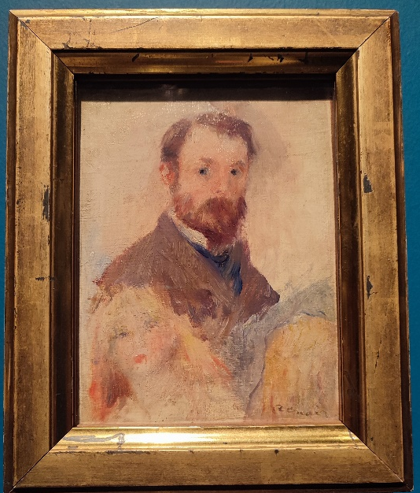
(Csak mondom: végül is minden oka megvolt rá, hogy örüljön. Szegény családból indulva sikerült még jobban elszegényednie, tanult szakmáját – a porcelánfestést – fel kellett adnia, képző-művészként évekig koplalva alkotott, a kutya se vette a képeit, műterembérlésre se telt neki – ezért festett a szabadban, ezt hívták aztán impresszionizmusnak –, ha a barátai, Monet, Sisley és Bazile nem segít, éhen halhatott volna. Aztán, ami-kor végre befutott, sikerült megbénulnia, tolószékbe kényszerült és az ecsetet a kar-jához köttette, és így festette szakmányba életörömtől harsogó képeit.)
Hatodszor pedig örüljünk annak, hogy a múzeum előtt hosszú sorok kígyóznak, bizo-nyítva, hogy a magyarokból (meg, persze a külföldiekből) nem halt ki a szépség iránti vágy: van még remény.
Hetedszer pedig annak, hogy Renoir egy helyütt azt írta: „Örömteli festmény is lehet jelentős műalkotás.”
Neki talán elhiszik.
Fotó: Tanyi Adrienne

